Зачетная ведомость группы МРОА-342 (ПДД)
Преподаватель Алексеева Л.В.

№№ | ФИО | № вопроса
1 | Абляев СА | 1
2 | Амангалиев БА | 3
3 | Белоногов АА | 5
4 | Бондаренко АА | 7
5 | Гурьянов ЕВ | 9
6 | Давыдов ПА | 11
7 | Денисов ВА | 13
8 | Жукова АВ | 15
9 | Лунин АА | 17
10 | Нестерович АП | 19
11 | Панжуков АС | 21
12 | Седов СВ | 23
13 | Харчев АВ | 25
14 | Холстинин РА | 10
15 | Юдин СС | 14
ВОПРОСЫ
1. Какие транспортные средства по Правилам относятся к маршрутным транспортным средствам?
- 1. Все автобусы.
- 2. Автобусы, троллейбусы и трамваи, предназначенные для перевозки людей и движущиеся по установленному маршруту с обозначенными местами остановок.
- 3. Любые транспортные средства, перевозящие пассажиров.
2. Выезжая с грунтовой дороги, Вы попадаете:
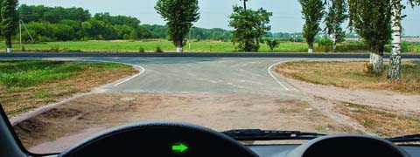
- 1. На главную дорогу.
- 2. На равнозначную дорогу.

3. Проезжая часть данной дороги имеет:
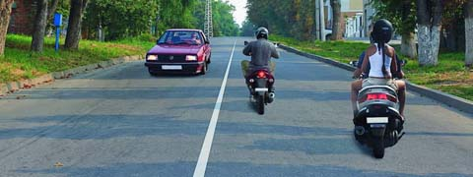
- 1. Одну полосу для движения.
- 2. Две полосы для движения.
- 3. Три полосы для движения.
4. Сколько проезжих частей имеет данная дорога?
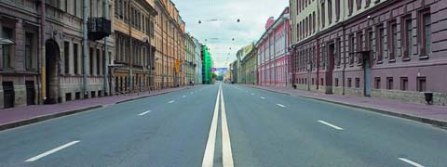
- 1. Одну.
- 2. Две.
- 3. Четыре.
5. Что называется разрешенной максимальной массой транспортного средства?
- 1. Максимально допустимая для перевозки масса груза, установленная предприятием- изготовителем.
- 2. Масса снаряженного транспортного средства без учета массы водителя, пассажиров и груза, установленная предприятием-изготовителем.
- 3. Масса снаряженного транспортного средства с грузом, водителем и пассажирами, установленная предприятием-изготовителем в качестве максимально допустимой.
6. На каких рисунках показана главная дорога?
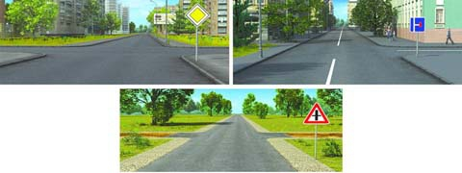
- 1. Только на левом верхнем.
- 2. На левом верхнем и нижнем.
- 3. На всех.
7. В каком случае Вы совершите вынужденную остановку?
- 1. Остановившись непосредственно перед пешеходным переходом, чтобы уступить дорогу пешеходу.
- 2. Остановившись на проезжей части из-за технической неисправности автомобиля.
- 3. В обоих перечисленных случаях.
8. Нарушает ли водитель Правила, двигаясь посередине дороги?
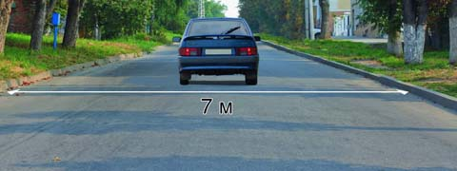
- 1. Не нарушает.
- 2. Не нарушает, если отсутствуют встречные транспортные средства.
- 3. Нарушает.
9. Являются ли тротуары и обочины частью дороги?
- 1. Являются.
- 2. Являются только обочины.
- 3. Не являются.
10. Что означает термин «обгон»?
- 1. Опережение одного или нескольких транспортных средств, связанное с выездом из занимаемой полосы.
- 2. Опережение одного или нескольких транспортных средств, связанное с выездом на полосу (сторону проезжей части), предназначенную для встречного движения, и последующим возвращением на ранее занимаемую полосу (сторону проезжей части).
- 3. Любое опережение одного или нескольких транспортных средств.
11. Сколько проезжих частей имеет данная дорога?
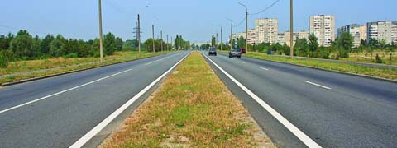
- 1. Одну.
- 2. Две.
- 3. Четыре.
12. На каких рисунках показана главная дорога?
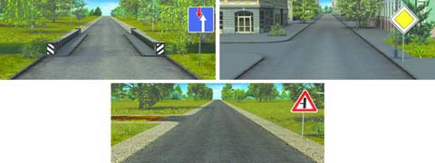
- 1. Только на правом верхнем.
- 2. На нижнем и правом верхнем.
- 3. На всех.

13. Сколько перекрестков изображено на рисунке?
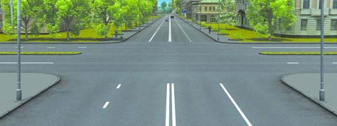
- 1. Один.
- 2. Два.
- 3. Четыре.
14. Сколько пересечений проезжих частей имеет этот перекресток?
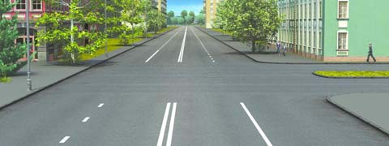
- 1. Одно.
- 2. Два.
15. Сколько полос для движения имеет данная дорога?
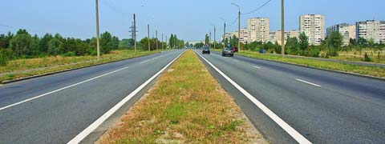
- 1. Две.
- 2. Четыре.
16. На каком рисунке изображена дорога с разделительной полосой?
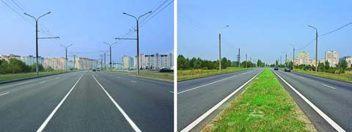
- 1. Только на правом.
- 2. На обоих.
- 3. Ни на одном.
17. Выезд из двора или c другой прилегающей территории:
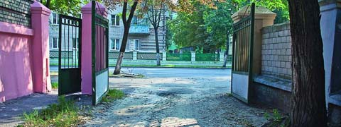
- 1. Считается перекрестком равнозначных дорог.
- 2. Считается перекрестком неравнозначных дорог.
- 3. Не считается перекрестком.
18. Что означает требование уступить дорогу?
- 1. Вы должны обязательно остановиться, чтобы пропустить других участников движения.
- 2. Вы не должны возобновлять или продолжать движение, осуществлять какой-либо маневр, если это может вынудить других участников движения, имеющих по отношению к Вам преимущество, изменить направление движения или скорость.
- 3. Вы должны остановиться только при наличии дорожного знака «Уступите дорогу».
19. На каком рисунке изображен перекресток?
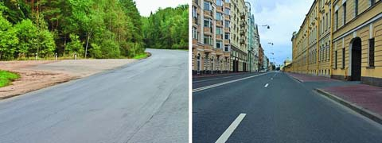
- 1. Только на левом.
- 2. Только на правом.
- 3. На обоих.
20. Сколько полос для движения имеет данная дорога?
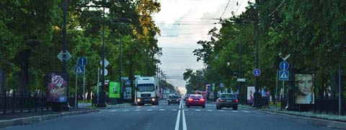
- 1. Две.
- 2. Четыре.
21. Какой маневр намеревается выполнить водитель легкового автомобиля?
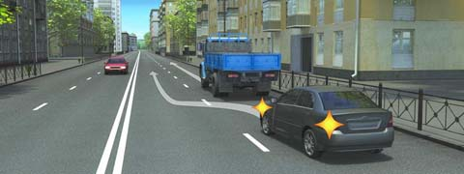
- 1. Обгон.
- 2. Перестроение с дальнейшим опережением.
- 3. Объезд.
22. На каких рисунках показана главная дорога?
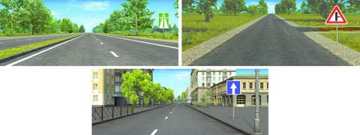
- 1. Только на левом верхнем.
- 2. Только на правом верхнем.
- 3. Только на верхних.
- 4. На всех.

23. Что означает термин «Недостаточная видимость»?
- 1. Видимость дороги менее 100 м вблизи опасных поворотов и переломов продольного профиля дороги.
- 2. Видимость дороги менее 300 м в условиях тумана, дождя, снегопада и т.п., а также в сумерки.
- 3. Видимость дороги менее 150 м в ночное время.
24. Какая дорога является главной на перекрестке?
- 1. Дорога с твердым покрытием по отношению к грунтовой дороге.
- 2. Дорога с тремя или более полосами движения по отношению к дороге с двумя полосами.
- 3. Дорога с асфальтобетонным покрытием по отношению к дороге, покрытой брусчаткой.
25. Сколько пересечений проезжих частей имеет этот перекресток?
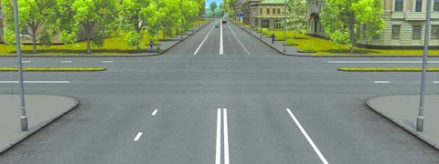
- 1. Одно.
- 2. Два.
- 3. Четыре.

